IK 15
Гравитрон
(инструкция по сборке)
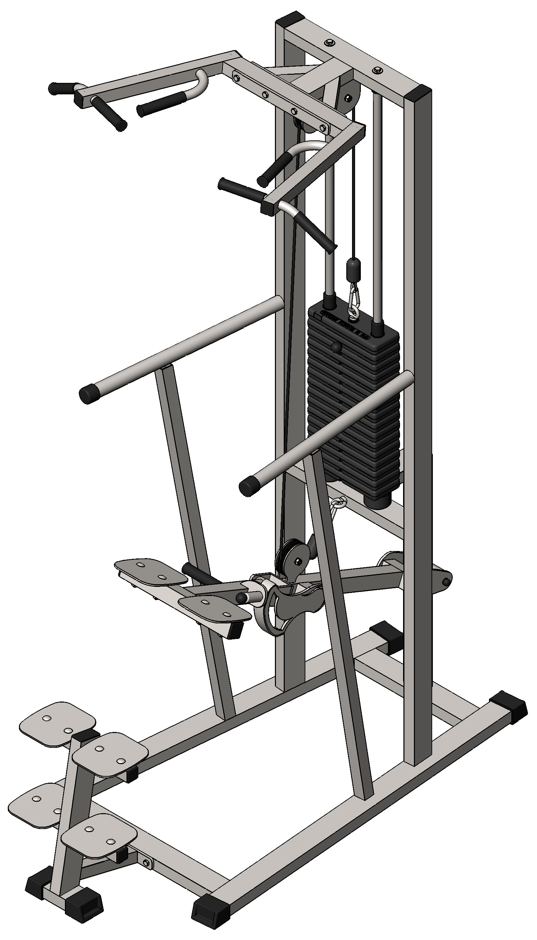

Комплект поставки

 | Рама | 2 шт.
 | Турник | 1 шт.
 | Упор ног | 1 шт.
 | Пластина соединительная | 1 шт.
 | Направляющая | 2 шт.
 | Втулка центрирующая | 2 шт.
 | Болт М10х30 | 4 шт.
 | Болт М10х60 | 4 шт.
 | Болт М10х100 | 4 шт.
 | Зажим для троса «Duplex» | 2 шт.
 | Карабин пожарный 8х80 тип С | 2 шт.
 | Коуш стальной | 2 шт.
 | Стопор троса | 2 шт.
 | Винт установочный М10х12 | 2 шт.
 | Гайка М10 самоконтрящаяся | 4 шт.
 | Шайба D10 | 6 шт.
 | Верхний груз – 5 кг | 1 шт.
 | Груз 5 кг | По заказу
 | Демпфер | 2 шт.
 | Трос металлополимерный ПР 6,0 (черный) | 1 шт.
 | Фиксатор для грузоблоков | 1 шт.

- К раме (1) прикрутите демпфера (19) комплектом крепежа: болт М10х60 (8), шайба D10 (16); в демпфера (19) вставьте направляющие (5), наклонив направляющие, поочередно наденьте грузоблоки 5 кг (18); следом наденьте верхний груз с флейтой (17); сверху на направляющие (5) наденьте центрирующие втулки (6). Затем через отверстия в раме (1) вкрутите во втулки (6) комплект крепежа: болт М10х60 (8); шайба D10 (16). При помощи фиксатора (21) установите необходимую Вам нагрузку (рис 1.).
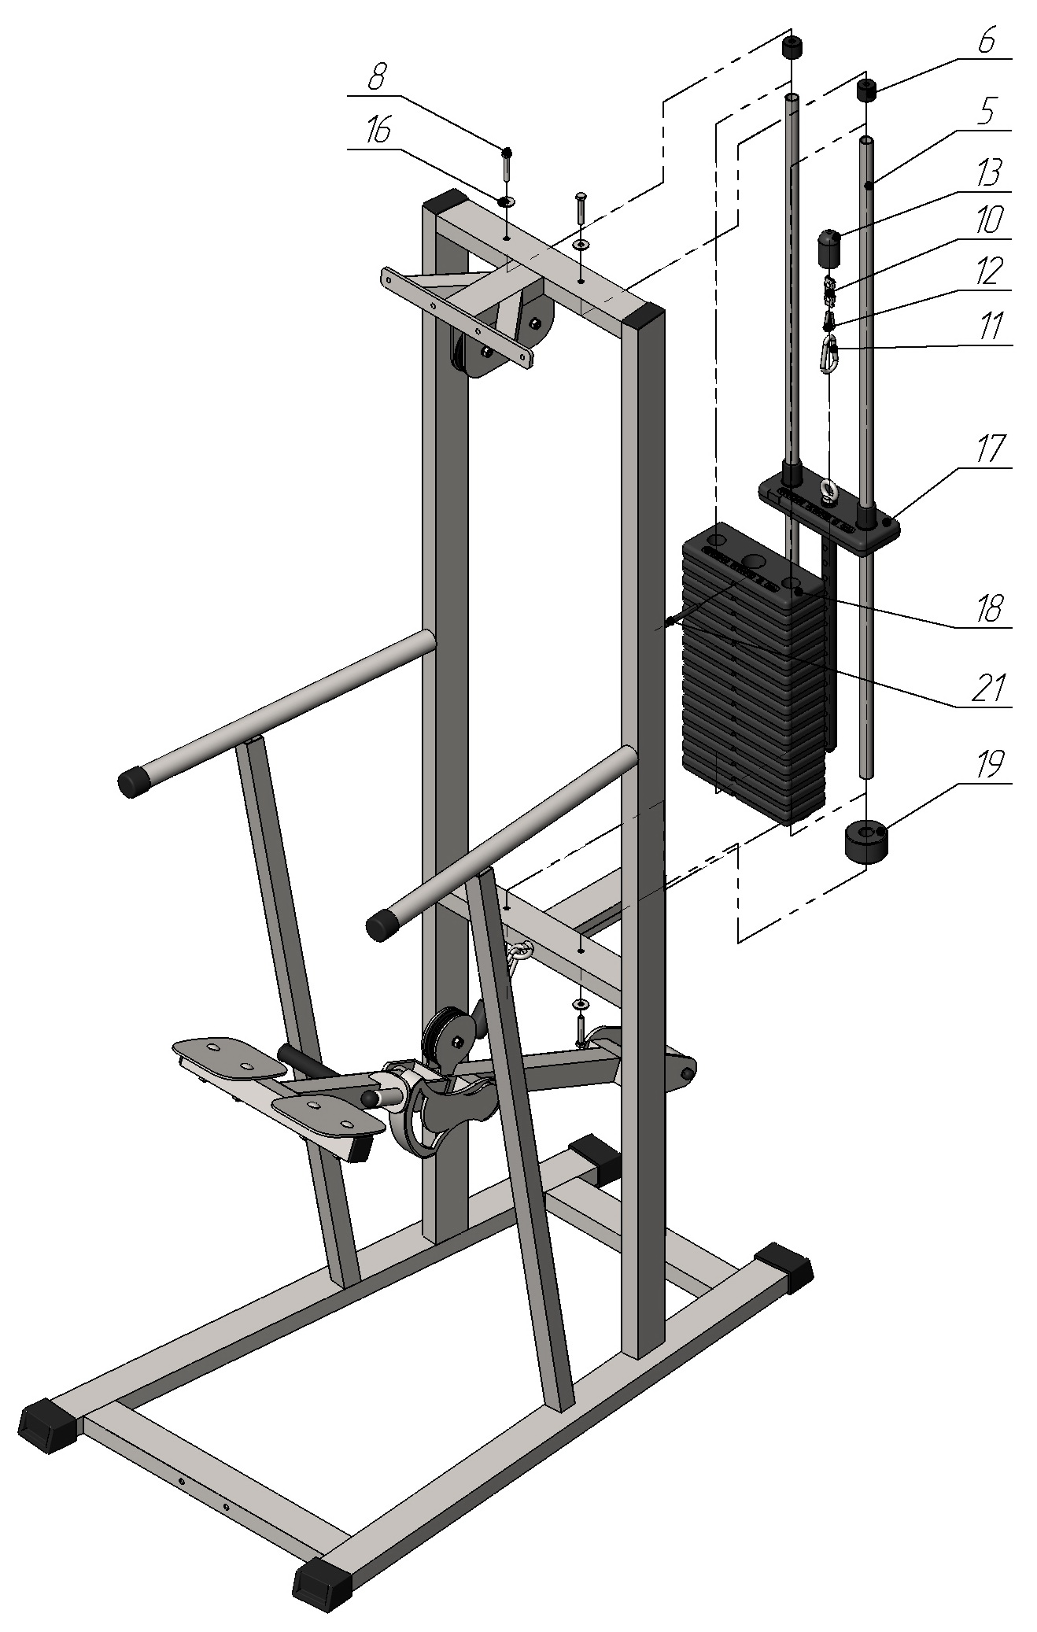
Рис. 1
- Возьмите один свободный конец троса (20), проденьте его через ограничитель (13); затем вложите трос в зажим Duplex (10), обогнув два болта с одной стороны; далее оберните трос вокруг коуша (12) и вернитесь в зажим (10), снова обогнув болты, но с другой стороны. Затяните как можно сильнее планку зажима. При помощи карабина (11) сцепите верхний груз и зафиксированный конец троса. Затем протяните трос (20), как указано на схеме, и с другим свободным концом проделайте аналогичные операции; зафиксированный конец троса скрепите с петлёй на раме (1) при помощи карабина (11) (рис.2).
Примечание: Для более надежного крепления рекомендуется зачищать часть троса, которая будет фиксироваться метизами: коуш (12), зажим «Duplex» (10).

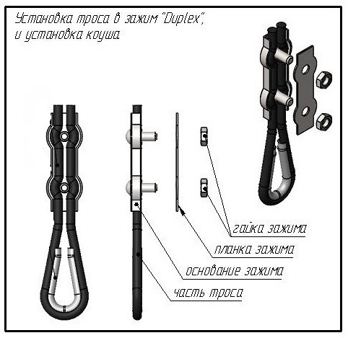
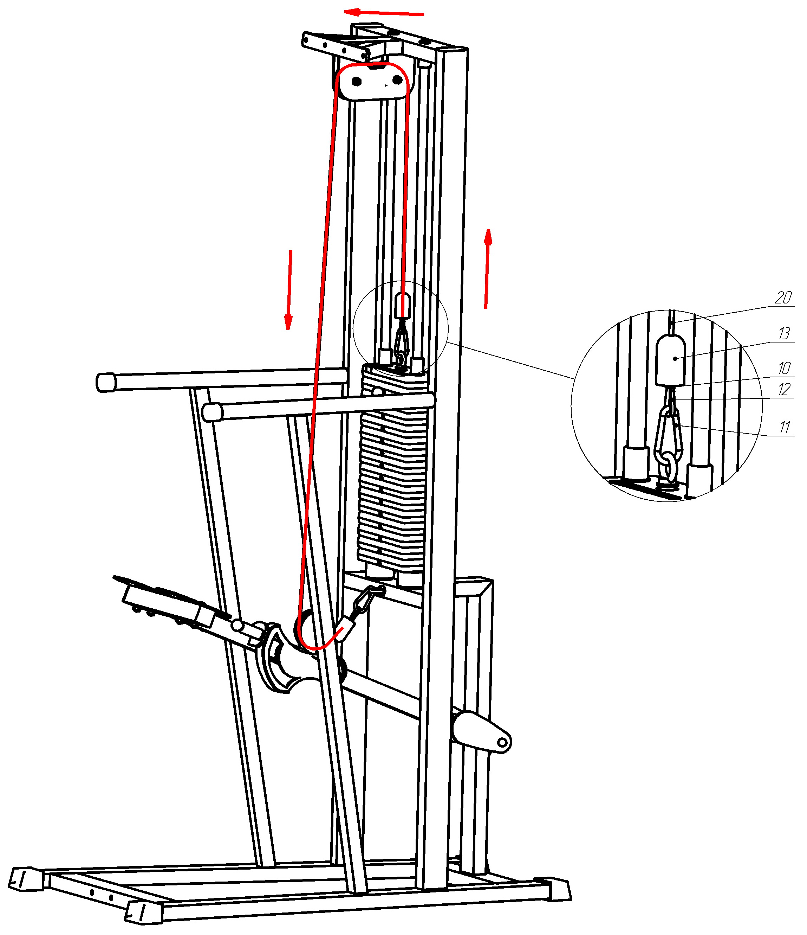
Рис. 2
- К раме (1) прикрутите турник через соединительную пластину (4) набором крепежа: болт М10х100 (9) – 4 шт., гайка М10 (15) – 4 шт., шайба D10 (16) – 4 шт.; затем к раме (1) прикрутите упор ног (3) набором крепежа: болт М10х100 (9) – 2 шт., гайка М10 (15) – 2 шт., шайба D10 (16) – 2 шт. (рис. 3).
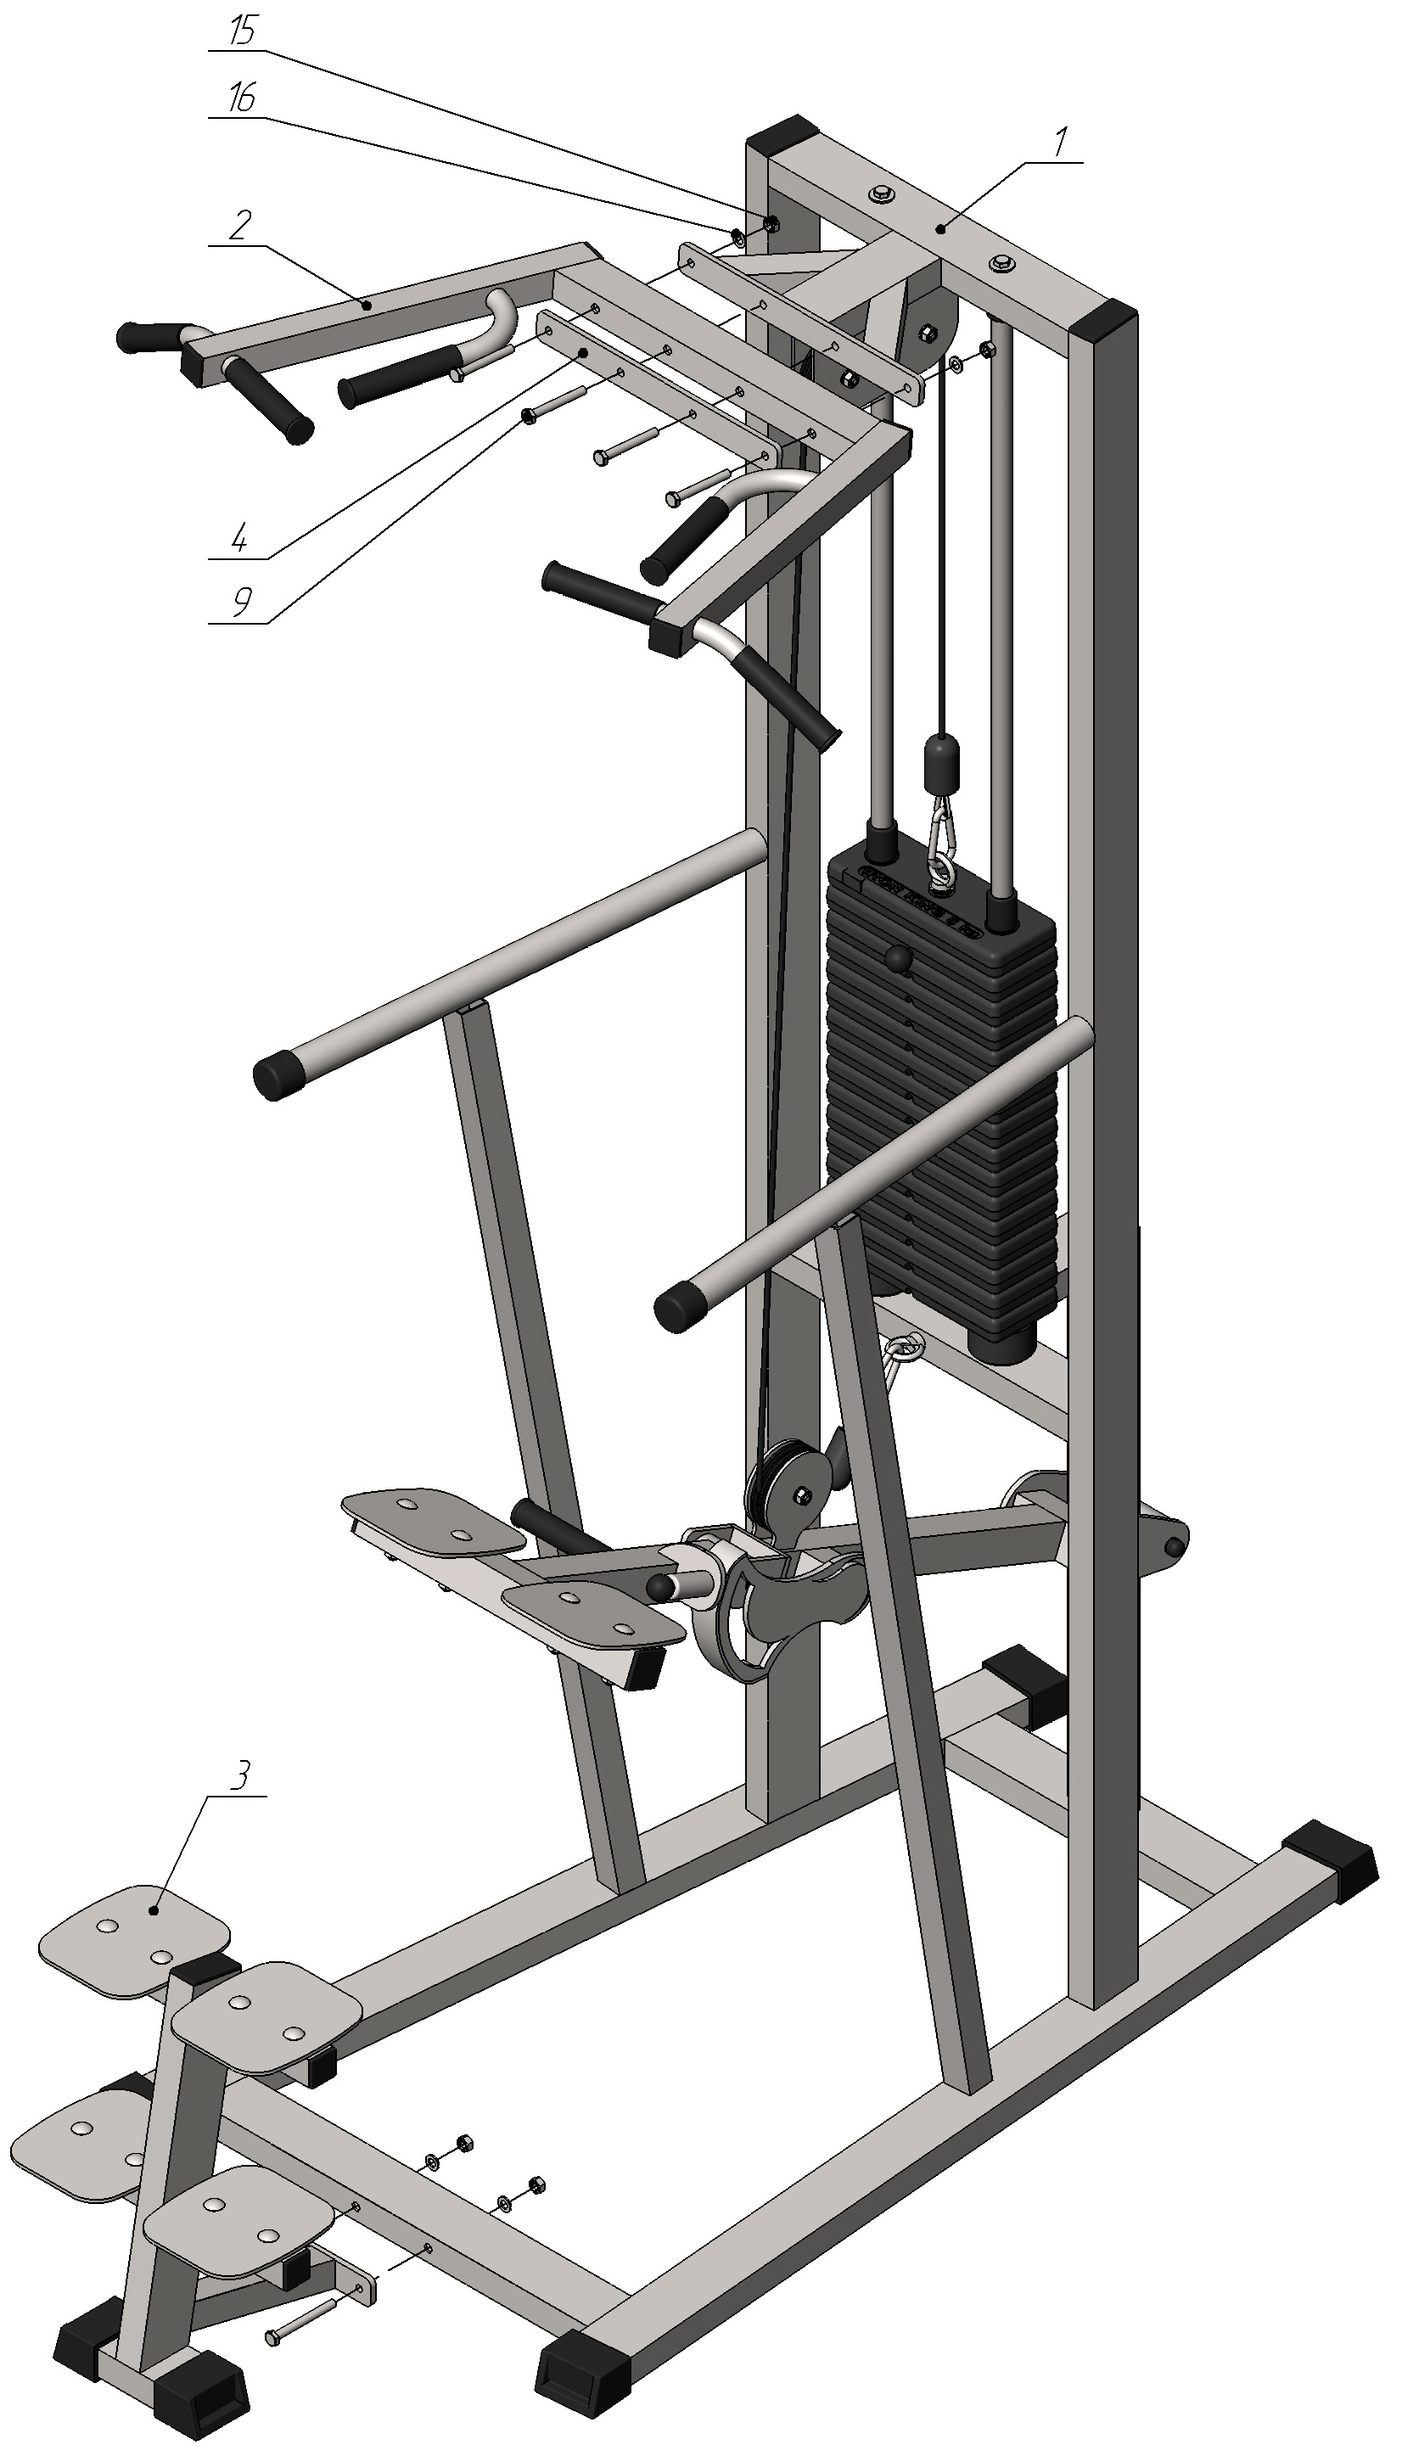

Рис. 3

